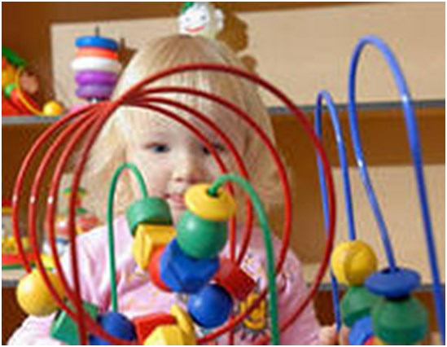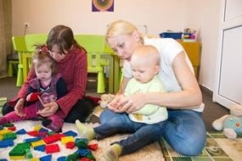
Тонет, не тонет

Материал: ёмкости с водой, шарики стеклянные, пластмассовые, деревянные, металлические.
Цель: обогащать сенсорные ощущения детей, создать радостное настроение, развивать мел- кую моторику, координацию движений руки.
Взрослый вместе с ребёнком бросает в воду шарики из разных материалов или другие иг- рушки. Упражняет в понимании слов: «тонет»,
«не тонет», «плавает».
Усложнение: для игры можно взять тёплую и холодную воду, упражнять в различении этого качества воды.

Закрути ленточку

Материал: сенсорный тренажёр «Ленточки»: ленты длинные и короткие, широкие и узкие, четырёх основных цветов.
Цель: познакомить с понятиями: «длинная – короткая», «широкая- узкая» (ленточка, закреп- лять умение различать и называть четыре ос- новных цвета, развивать мелкую моторику, ко- ординацию движений рук.
Усложнение: можно добавить цвета: белый, чёр- ный, оранжевый, фиолетовый и другие .
Взрослый показывает, как надо пальчиками взять палочку и крутить её, знакомит с цветом ленточек и другими качествами (длина, ширина, когда движения освоены, можно предложить задание: «Давай закрутим ленточки! Кто быст-
рее?».

Весёлые зонтики

Материал: карточки с зонтиками, разноцветные кружочки.
Цель: упражнять в различении и назывании че- тырёх основных цветов, формы: круг; развивать мелкую моторику, координацию движений рук.
Взрослый предлагает игровую ситуацию:
«Зонтик порвался. Что же делать? Чтобы дождь не замочил, надо зонтик заштопать, поставить
круглые заплатки!».

Играйте со своими малышами и фантазируйте! Это принесет
огромную пользу и радость для всех.

Старший воспитатель МДОАУ «Детский сад №106» г.Орска

Маркова Юлия Георгиевна

МДОАУ «Детский сад № 106»

г. Орска

Буклет для родителей

Орск 2022 г.

Уважаемые родители!

Данный буклет познакомит Вас с понятием и значением сенсорного развития детей раннего возраста, с различными играми для развития сенсорных способностей.

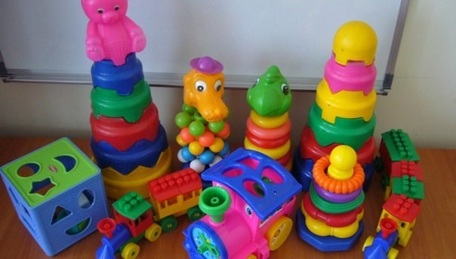

« Что же такое сенсорное развитие и воспитание».
Сенсорное развитие ребенка
это получение малышом знаний о свойствах предметов (форма, размер, цвет), запахах и вкусовых качествах. Ранее детство – лучший период для начала таких занятий, ведь в этом время они не просто нужны, а необходимы.

Сенсорное воспитание

целенаправленные педагогические воз- действия, обеспечивающие формирова- нию чувственного познания и совершен- ствование ощущений и восприятия.

« Почему необходимо развивать сен- сорные способности…..»
Главной составляющей полноценного развития детей в раннем возрасте является сенсорное развитие. Сенсорное развитие, направленное на формирование полноценного восприятия окружающей действительности, служит основой познания мира, первой ступенью которого является чувственный опыт. Успешность умственного, физического, эстетического воспитания в значительной степени зависит от уровня сенсорного развития детей, т.е. от того насколько совершенно ребёнок слышит, видит, осязает окружающее.

Значение сенсорного воспитания

- оно является базой для дальнейшего развития
интеллекта;
- позволяет ребенку упорядочить представления о мире, которые он получает самостоятельным образом;
- развивает усидчивость и наблюдательность;
- повышает внимательность;
- расширяет словарный запас;
- положительно влияет на развитие всех видов
памяти;
- развивает эстетическое чувство.

Существует пять сенсорных систем, с помощью которых человек познает мир: зрение, слух, осязание, обоняние, вкус.

Дидактические игры для развития
сенсорных способностей детей

Открой коробочку

Материал: разноцветные коробочки, внутри картинки соответствующего цвета.
Цель: упражнять в умении открывать и закрывать
коробочку; развивать мелкую моторику, координацию движений рук; создать радостное настроение от ре- зультата своей деятельности.
Взрослый создаёт интерес к игре: «Что в коробочке гремит? Давайте посмотрим! ». Знакомит с формой, с цветом, величиной, с понятиями: одна, много.

Укрась ёлочку шарами

Цель: упражнять в различении двух (четырёх) основ- ных цветов, формы: круг; развивать мелкую мотори- ку, координацию движений рук, создать радостное настроение.
- вариант: используем кружочки двух основных цве- тов
- вариант: используем кружочки четырёх основных
цветов
- вариант: используем кружочки дополнительных цветов.
Взрослый предлагает игровую ситуацию: «Ёлочка собралась на праздник. Поможем ей нарядиться. Украсим её шарами». Задаёт вопросы: «Какая это форма? Какого цвета этот кружочек? ».

Сюрприз

Материал: сухой бассейн с крупой, (песком, пробка- ми, мелкие игрушки, геометрические формы: круг, квадрат, треугольник.
Цель: Обогащать сенсорные ощущения детей, со- здать радостное настроение от нахождения
«сюрприза», познакомить с формой: круг, квадрат, треугольник, развивать мелкую моторику.
- вариант: сюрприз – игрушки
- вариант: сюрприз – геометрические формы. Взрослый говорит, что в бассейне что-то спрятано, и предлагает поискать. Когда ребёнок находит сюр- приз, взрослый спрашивает: «Что ты нашёл? Что это? Назови!».

